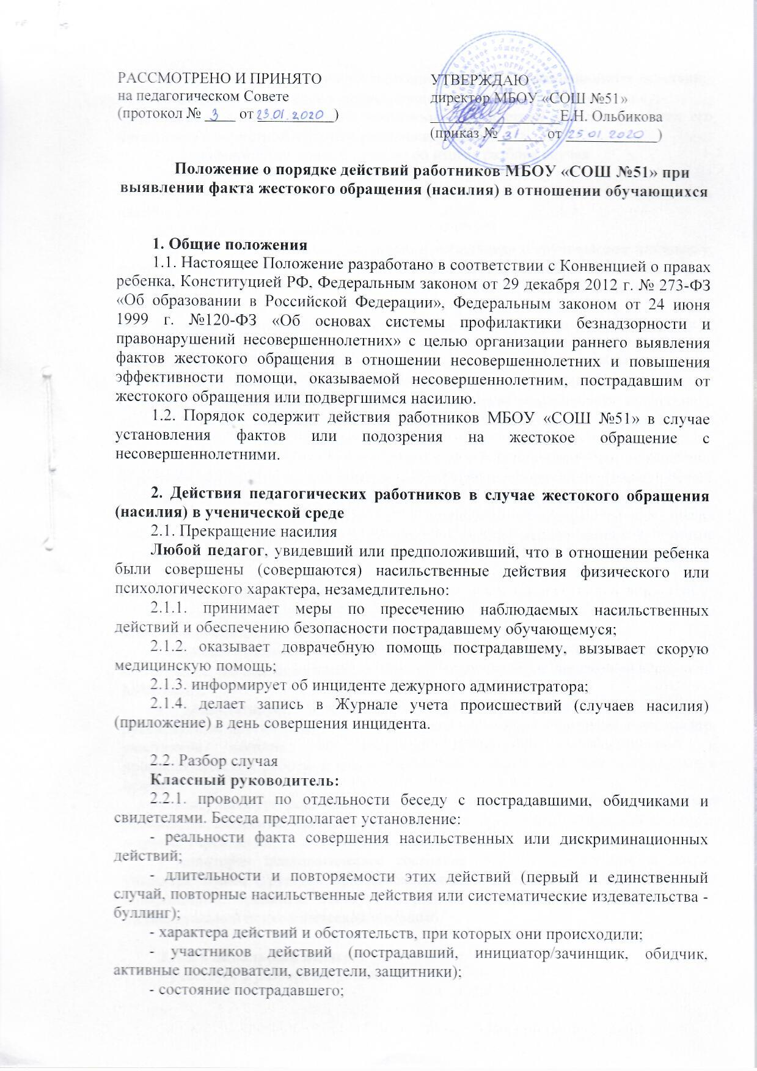
- мотивацию совершения насильственных или дискриминационных действий;
- отношение свидетелей к происходящему, пострадавшему и обидчику;
- динамики происходящего, возможных последствий насилия для всех его участников и вероятной модели развития ситуации.
2.2.2. информирует администрацию об итогах разбора случая.

2.3. Оказание помощи, принятие воспитательных и дисциплинарных мер, завершение случая.
2.3.1. Классный руководитель:
- информирует родителей «жертвы» и «обидчика» о случившемся инциденте, позиции МБОУ «СОШ №51» в отношении насильственных действий, мерах, которые будут предприняты для защиты ребенка (жертвы) и в отношении обидчика;
- предлагает оказание психолого-педагогической помощи (в организации или за ее пределами) в преодолении последствий психологической травмы (пострадавшему ребенку) и в поведенческой коррекции (ребенку - обидчику).
- если случай жестокого обращения (насилия) получил широкую огласку, в целях пресечения распространения слухов классный руководитель совместно с администрацией делает публичное сообщение для родителей и обучающихся о сути конфликта и принятых мерах;
- по факту завершения случая (оказана помощь всем участникам, в отношении обидчиков приняты воспитательные и дисциплинарные (при необходимости) меры, обстановка в классе (группе) нормализовалась и повторных проявлений насилия со стороны обидчиков (или других лиц в отношении пострадавшего или других обучающихся) не наблюдается в течение 3-4 недель) делает запись в Журнале учета происшествий (случаев насилия).

2.3.2. Педагог-психолог:
- участвует (при необходимости – по приглашению директора, его заместителя или классного руководителя) в разборе ситуации;
- оценивает психологическое состояние пострадавшего, обидчика, свидетелей
и оказывает им психологическую помощь (при наличии письменного согласия родителей);
- консультирует администрацию МБОУ «СОШ №51», классного руководителя, других педагогов и работников по тактике поведения в отношении участников насилия, по вопросам проведения разъяснительной и профилактической работы в классе (группе) и в образовательной организации в целом;
- консультирует родителей участников ситуации, при наличии показаний рекомендует обратиться за психологической, медицинской и социальной помощью в другие учреждения;
- мониторит психологическое состояние участников ситуации и других учащихся класса (группы), при необходимости проводит групповые занятия и консультации; тренинги, беседует с родителями, рекомендует обращение за индивидуальной психологической помощью.

2.3.3. Социальный педагог:
- участвует в разборе ситуации;
- координирует оказание помощи учащимся со стороны различных специалистов (психолога, социального работника, медицинского работника, юриста и др.) и служб, взаимодействует с родителями учащихся и информирует об оказанной помощи классного руководителя и ответственного заместителя директора;
- консультирует классного руководителя, других педагогов и работников по тактике поведения в отношении участников насилия, по вопросам проведения разъяснительной и профилактической работы в классе (группе) и в образовательной организации в целом;
- совместно с классным руководителем или с ответственным заместителем директора организует обсуждение случая или профилактическую беседу с классом (группой).

3 Действия административных работников
Директор и/или его заместитель:
- назначает ответственных и контролирует проведение разбора случая и оказание помощи вовлеченным сторонам;
- незамедлительно информирует вышестоящий орган управления образованием, правоохранительные органы о случае насилия, повлекшем тяжёлые последствия для пострадавшего (особенно в случаях физического и сексуального насилия).
- принимает меры в отношении работников МБОУ «СОШ №51», своевременно не среагировавших на тревожные сигналы (оставивших без внимания сообщения о попытках насилия, игнорировавших конфликтные ситуации) или не прекративших насильственные действий (свидетелями которых они стали или о которых знали);
- принимает дисциплинарные меры в отношении работников МБОУ «СОШ №51», допустивших насильственные действия по отношению к учащимся или коллегам;
- принимает в отношении обучающихся, совершивших насилие, воспитательные и дисциплинарные меры, в числе которых могут быть: беседа, замечание, выговор, постановка на внутриучрежденческий учет для дальнейшего наблюдения, оказание психологической помощи;
- организует проведение совещания педагогов и сотрудников, родительского собрания, классного часа для обучающихся по обсуждению случая насилия и возможностей предотвращения подобных случаев в будущем.

Приложение к Положению о порядке действий
работников МБОУ «СОШ №51» при выявлении
факта жестокого обращения (насилия) в отношении
обучающихся

Примерная форма Журнала учета происшествий (случаев насилия)
Первичные сведения |  |  |  |  |  |  | Вторичные сведения
Дата | Место | Краткое описание | Последствия (ущерб) | ФИ, класс участников |  |  | Какая помощь оказана |  |  | Дисциплинар  ные меры | Дата завершения
 |  |  |  | Пострадавший | Обидчик | Свидетели | Пострадавший | Обидчик | Свидетели | Дисциплинар  ные меры | Дата завершения

Лист ознакомления педагогов с Положением о порядке действий работников МБОУ «СОШ №51» при выявлении факта жестокого обращения (насилия) в отношении обучающихся
№  пп | Ф.И.О. | Должность | Роспись об ознакомлении
 | Смирнова Юлия Владимировна | замдиректора  по УВР
 | Луконина Ирина Анатольевна | замдиректора  по ВР
 | Шевская Оксана Владимировна | педагог-библиотекарь
 | Леванчук Анастасия Михайловна | учитель начальных классов
 | Габитова Анастасия Владимировна | учитель русского языка,  литературы
 | Голубь Анна Сергеевна | учитель математики и информатики
 | Гребенкина Наталья Игоревна | учитель русского языка,  литературы
 | Данилова Ольга Николаевна | учитель начальных классов
 | Ермолаева Оксана Юрьевна | учитель начальных классов
 | Казанцева Екатерина Николаевна | учитель физики и информатики
 | Клеянкина Ирина Николаевна | учитель начальных классов
 | Козлова Наталья Анатольевна | учитель начальных классов
 | Кузьменко Валентина Валентиновна | учитель математики
 | Кукленкова Наталья Витальевна | учитель математики
 | Кулагина Екатерина Андреевна | учитель немецкого и английского языков
 | Овчарук Арина Эдуардовна | учитель начальных классов
 | Овчинникова Елена Александровна | учитель русского языка, литературы
 | Ожиганова Кира Евгеньевна | педагог-психолог
 | Полякова Наталья Сергеевна | учитель начальных классов
 | Попова Татьяна Владимировна | учитель начальных классов
 | Почтарева Вера Николаевна | учитель музыки
 | Рожков Артем Игоревич | учитель физкультуры
 | Рудакова Алла Федоровна | учитель-логопед
 | Сазонова Ксения Андреевна | Учитель технологии
 | Сафонова Ольга Викторовна | учитель истории
 | Сенина Надежда Викторовна | учитель начальных классов
 | Смирнова Марина Александровна | Учитель психологии
 | Солодовникова Ольга Игоревна | Учитель истории
 | Трофимова Марина Игоревна | учитель химии
 | Хворостьянов Василий Сергеевич | учитель физкультуры

28.01.2020

